PowerPoint
PowerPoint prezentacije predstavljaju vizuelnu podršku za vašu priču, ideju ili plan. Kvalitet prezentacije značajan je faktor koji će vam pomoći da odete korak dalje ka unapređenju sopstvenih veština. Bez obzira da li ste na fakultetu ili poslu, često ćete se susretati sa obavezom prezentovanja nekog seminarskog rada, ideje, plana… Loša prezentacija može da ometa komunikaciju, umesto da je olakša. Vaša publika mora razumeti poruku koju se trudite da prenesete, stoga vaš nastup mora biti ubedljiv, argumentovan i potkrepljen dobrom prezentacijom.
U nastavku možete pročitati osnovne smernice prilikom izrade PowerPoint prezentacija.

Početak
- Prvi slajd treba da sadrži naslov teme o kojoj će se govoriti, ime i prezime autora i naziv institucije čiji je deo. Kontakt podaci autora najčešće se stavljaju na poslednji slajd.
- Na drugom slajdu uobičajeno je prikazati sadržaj prezentacije. Naredni slajdovi bi trebalo da prate stavke iz sadržaja.
- Bitno je da uspostavite logički tok prezentacije. Ne dozvolite da se prezentacija pretvori u slajdove sa listama, tekstom i tabelama. Pretvorite je u priču. Uspostavite tok i radnju. Napravite uvod, razradu i zaključak. Publici je potrebno da kažete o čemu ćete pričati, zatim da ispričate i, na kraju, da im kažete o čemu ste pričali.

Tekst
- Previše teksta znači gubitak pažnje publike. Pored toga što će slajd delovati neuredno, publika će pažnju usmeriti na čitanje teksta umesto na slušanje.
- Tekst ne bi trebalo da sadrži cele rečenice, već samo teze koje će vas podsetiti o čemu treba da pričate. Koristite ključne reči i fraze, a ne cele opise.
- Preporučuje se postavljanje najviše 4-5 tačaka na jedan slajd; nikako ne treba pisati cele rečenice i pasuse. Ako je reč o definicijama neophodnim za praćenje teme, poželjno je, u vidu citata, izdvojiti najbitnije delove.

Font
- Ukoliko je font sitan, publika neće moći da pročita tekst i naprezaće oči. Minimalna veličina fonta koja se preporučuje je 18 pt, a optimalno je 24 pt.
- Obratite pažnju kolika je prostorija u kojoj prezentujete. Vodite računa da i publici iz poslednjeg reda tekst mora biti čitljiv i jasno vidljiv.
- Za naslov slajda obično se koristi font veličine 40–44 pt.
- Kada kucate podtezu, smanjite veličinu fonta u odnosu na tezu.
- Za tekst na slajdu najpraktičnije je koristiti neki standardni font kao npr. Arial, Times New Roman… Ukoliko koristite nestandardne fontove, pripremite se da postoji mogućnost da oni nisu instalirani na računaru sa kog ćete puštati prezentaciju.
- Koristite jednu vrstu fonta, pisanje različitim fontovima deluje neozbiljno i neprofesionalno.
- Ne koristite ukrasne fontove za tekst slajda.
- Bold koristite kada želite da istaknete važne informacije.
- Izbegavajte upotrebu svih velikih slova (Caps Lock), jer su teško čitljiva, a publika će steći utisak da vičete na njih.
- Izbegavajte upotrebu Italica, slabo je čitljiv.

Boja
- Boja teksta mora biti u kontrastu sa pozadinom.
- Drugačiju boju teksta možete koristiti kada nešto naglašavate.
- Previše različitih boja u tekstu ometa i umara publiku. Kreativnost se ne iskazuje bojama fonta.

Grafikoni
- Ukoliko postoji mogućnost, podatke iz tabele treba prikazati uz pomoć grafikona – lakše se prati, razumljivije je i preglednije.
- Grafikoni moraju imati naslov i legendu.
- Grafikon mora biti dovoljno velik da se sav njegov sadržaj može pročitati.

Slike
Slike su efektan način vizuelizacije informacija, i ljudi ih duže pamte, jer: „Slika govori više od hiljadu reči”. Međutim, morate postaviti pitanje: Kojih hiljadu reči? Slika mora da bude u skladu sa temom i porukom prezentacije.
- Organizovati slajd znači efikasno rasporediti slike i tekst na slajdu.
- Deo teksta koji je postavljen preko slike obično je nejasan i teško čitljiv.
- Mala slika postavljena u ugao slajda gubi smisao.
- Nije preporučljivo koristiti slike niske rezolucije, jer gube na kvalitetu kad se uvećaju.
- Postavljanje slika radi dekoracije nije preporučljivo – odvraća pažnju i zbunjuje publiku.

Dizajn slajdova
- Koristite jednostavne, atraktivne pozadine. Sa interneta možete downloadovati mnoštvo besplatnih PPT šablona.
- Koristite istu pozadinu na svim slajdovima prezentacije.
- Ne koristite previše šarene pozadine.
- Nemojte koristiti pozadine na kojima će tekst biti slabo vidljiv.

Animacije
- Koristite jednu vrstu prelaza između slajdova (slide transition). Ukoliko se koristi više prelaza i slajdovi „izleću” sa različitih strana, prezentacija može delovati neozbiljno i zamarajuće.
- Pažljivo odaberite animacije, jer određene animacije mogu da odvlače pažnju i da zamaraju.
- Vodite računa o brzini animacije.
- Procenite kada je potrebno da animacija ide automatski, a kada na klik miša.
- Izbegavajte zvučne efekte – samo nerviraju publiku i odvraćaju pažnju od prezentacije.
- Ne preterujte sa animacijama.

Kraj
- Na kraju prezentacije izvedite zaključak – ponovite ukratko o čemu ste pričali, istaknite glavne ideje i poentu.
- Na poslednjem slajdu možete se zahvaliti na pažnji i upitati publiku da li ima neka pitanja.
- Ne zaboravite da ostavite svoje kontakt informacije, obično e-mail.
- Nemojte preterivati sa brojem slajdova.
- Generalno pravilo je – 1 slajd po minutu.
- Snimite prezentaciju u različitim verzijama PowerPointa, i ponesite je na više različitih memorija.
- Na dan prezentovanja dođite ranije, namestite svu potrebnu tehniku i isprobajte prezentaciju.
Ne smete zaboraviti da ste Vi prezenter i da Vaša poruka treba da bude fokus, a ne Vaši slajdovi ili efekti na njima. Nikakva količina efekata ili objekata na slajdu neće prevazići slabu prezentaciju. To samo loše prezentacije čini još lošijim.
Nakon izrade efektne prezentacije, preostaje da provežbate prezentacione veštine. Srećno!

Osnovni zadaci za pravljenje PowerPoint prezentacije
PowerPoint za Office 365 PowerPoint 2019 PowerPoint 2016 PowerPoint 2013 Još...
PowerPoint prezentacije funkcionišu kao projekcije slajdova. Da biste preneli poruku ili priču, vi je delite na slajdove. Mislite na svaki slajd kao na prazno platno za slike i reči koje vam pomažu da ispriиate priču.
Novije verzijeOffice 2010Office 2007

Izbor teme
Kada pokrenete novu prezentaciju PowerPoint, imaćete mogućnost da odaberete temu ili predložak. Tema predstavlja dizajn slajda koji sadrži odgovarajuće boje, fontove i specijalne efekte kao što su senke, odrazi i još mnogo toga.
- Na kartici datoteka izaberite stavku novo, a zatim u okviru dostupni predlošci i temeodaberite stavku teme.
Dok birate svaku temu, PowerPoint vam prikazuje pregled sa desne strane.
- Kada pronađete željeni, kliknite na dugme Kreiraj.
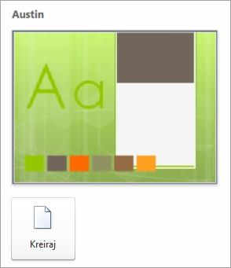
Pročitajte više: Korišćenje ili pravljenje tema u programu PowerPoint

Umetanje novog slajda
- Na kartici Početak kliknite na donju polovinu stavke Novi slajd i izaberite raspored slajda.
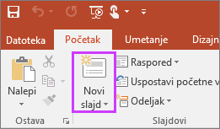
Pročitajte više: Dodavanje, preraspoređivanje i brisanje slajdova.

Čuvanje prezentacije
- Na kartici Datoteka odaberite stavku Sačuvaj.
- U polju Ime datoteke otkucajte ime prezentacije, a zatim odaberite stavku Sačuvaj.
Savet: Čuvajte ono što ste uradili tokom rada na računaru. Pritiskajte kombinaciju tastera CTRL + S .
Pročitajte više: Čuvanje datoteke prezentacije

Dodavanje teksta
Izaberite čuvar mesta za tekst i počnite da kucate.
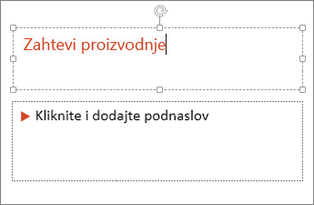

Oblikovanje teksta
- Izaberite tekst.
- U okviru Alatke za crtanje odaberite stavku Oblikovanje.
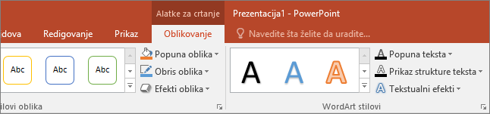
- Uradite nešto od sledećeg:
  - Da biste promenili boju teksta,odaberite stavku Popuna teksta i odaberite boju.
  - Da biste promenili boju obrisa teksta, odaberite stavku Obris teksta i odaberite boju.
  - Da biste primenili senku, odraz, sjaj, kosinu, 3-D rotaciju, transformaciju, odaberite stavku Efekti za tekst i odaberite željeni efekat.
Pročitajte više:
- Promena fontova
- Promena boje teksta na slajdu
- Dodavanje znakova za nabrajanje ili brojeva u tekst
- Oblikovanje teksta kao eksponentnog ili indeksnog

Dodavanje slika
- Na kartici Umetanje odaberite stavku slika.
- Potražite željenu sliku, a zatim kliknite na dugme Umetni.

Dodavanje oblika
Možete da dodate oblike da biste ilustrovali slajd.
- Na kartici Umetanje izaberite stavku oblici, a zatim izaberite oblik iz menija koji se pojavljuje.
- U oblasti slajda kliknite i prevucite da biste nacrtali oblik.
- Izaberite karticu Oblikovanje alatki za crtanje na traci. Otvorite galeriju Stilovi oblika da biste izabranom obliku brzo dodali boju i stil (uključujući senčenje).
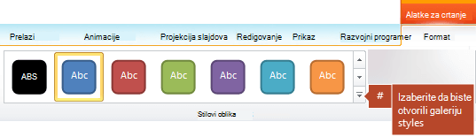

Dodavanje beležaka govornika
Slajdovi su najbolji kada u njih ne stavite previše informacija. Korisne činjenice i beleške možete staviti u beleške govornika i koristiti ih dok izlažete. U normalnom prikazu, okno sa beleškama nalazi se upravo ispod prozora prikaza slajda.
- Na kartici Prikaz, u grupi Prikazi prezentacije izaberite opciju Normalno.
- Kliknite u okno Beleške ispod slajda i počnite da kucate beleške.
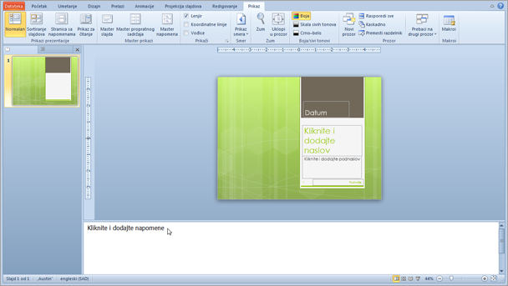

Izlaganje prezentacije
Na kartici Projekcija slajdova uradite nešto od sledećeg:
- Da biste pokrenuli prezentaciju od prvog slajda, u grupi Pokretanje projekcije slajdova izaberite stavku Od početka.
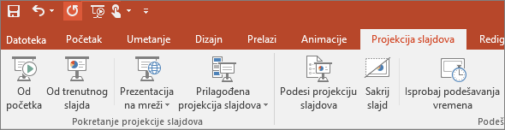
- Ako niste na prvom slajdu i želite da počnete od mesta na kom ste, izaberite stavku Od trenutnog slajda.
- Ako treba da predstavite osobama koje nisu tamo gde se nalazite, kliknite na dugme Prikaži projekciju slajdova da biste podesili prezentaciju na vebu. Da biste saznali više, pogledajte članak emitovanje PowerPoint prezentacije udaljenoj publici.

Napuštanje prikaza projekcije slajdova
Da biste u bilo kom trenutku napustili prikaz projekcije slajdova, na tastaturi pritisnite taster Esc.

Saveti za kreiranje efikasne prezentacije
Razmotrite sledeće savete kako bi se gledaoci interesovali.

Umanjite broj slajdova
Da biste zadržali jasnu poruku i zadržali publiku i zainteresovane, držite broj slajdova u prezentaciji na minimum.

Izbor veličine fonta koji je prepoznatljiv
Publika mora da bude u mogućnosti da čita slajdove sa distance. Generalno govoreći, veličina fonta manja od 30 može da bude prevelika za publiku.

Jednostavan tekst na slajdu
Želite da publika sluša vaše informacije, umesto da čita ekran. Koristite znakove za nabrajanje ili kratke reиenice i pokušajte da zadržite svaku stavku u jednom redu.
Neki projektori izrezuju slajdove na ivicama tako da se duge rečenice izrezuju.

Korišćenje vizuelnih prikaza radi izrazavanja poruke
Slike, grafikoni, grafikoni i SmartArt grafike pružaju vizuelne signale koje gledaoci mogu da pamte. Dodajte smislenu kolekciju da biste dopuniti tekst i razmenu poruka na slajdovima.
Međutim, kao i tekst, izbegavajte uključivanje previše vizuelnih pomagala na slajdu.

Pravljenje nalepnica za grafikone i grafike
Koristite samo dovoljno teksta da biste napravili elemente nalepnica u grafikonu ili crtezu koji se shvata.

Primenjivanje suptilnih, konzistentnih pozadina slajdova
Odaberite privlačni, dosledan predložak ili tema koji se ne hvataju previše. Ne želite da se pozadina ili dizajn ukida iz poruke.
Međutim, želite da obezbedite kontrast između boje pozadine i boje teksta. Ugrađene teme uPowerPoint postavljaju kontrast između svetlosnu pozadine sa tekstom tamne boje ili tamnom pozadinom sa svetlom bojama.
Više informacija o tome kako da koristite teme potražite u članku Primenjivanje teme za dodavanje boje i stila u prezentaciju.

Proveravanje pravopisa i gramatike
Da biste zaradili i zadržali poštovanje publike, uvek potvrdite pravopis i gramatiku u prezentaciji.

